台灣省北(一)區花蓮高級中學九十四學年度自然學科能力競賽-化學科

實作一 時間：90分鐘 編號：＿＿＿＿ 分數：＿＿＿＿

一、簡介
Indigo 是一種廣泛被使用於牛仔褲的靛藍色染料，從16世紀開始便在歐洲使用，當時Indigo是從菘藍(woad)這種植物中萃取出前驅物Indican後，再將其暴露於空氣中，即可得到Indigo，反應式如圖一。

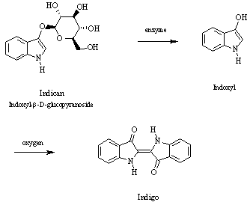

圖一

由於需求日益增大，所以在1882年便由Adolf Baeyer和Viggo Drewson提出化學合成方法，此方法是由2-硝基苯甲醛(2-nitrobenzaldehyde)和丙酮進行反應，反應式如圖二。

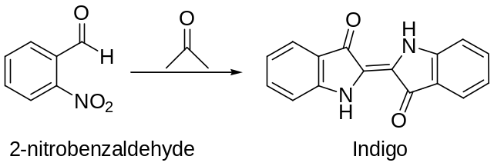

圖二

本實驗是重複圖二之方法來合成Indigo。

二、實驗器材及藥品

公用：
器 材 / 規 格 | 數 量 | 器 材 / 規 格 | 數 量
寬版膠帶附膠帶台 | 1個 | 標籤紙
丙酮 | 1000 mL | NaOH溶液1N(需標定) | 400 mL
乙醇95% | 2000 mL | 蒸餾水

每人：
器 材 / 規 格 | 數 量 | 器 材 / 規 格 | 數 量
錐形瓶 125 mL | 1個 | 試管 1.5cm×12.5cm | 8支
錐形瓶 50 mL | 1個 | 試管架 | 1個
燒杯 100 mL | 2個 | 鎳子 | 1支
玻璃滴管及橡皮乳帽 | 8支 | 乳膠手套 | 1雙
玻璃漏斗 | 1支 | 安全眼鏡 | 1個
玻棒 | 1支 | 抹布 | 1條
刮勺 | 2支 | 衛生紙 | 數張
濾紙1號 | 3張

三、實驗步驟

- 將2-硝基苯甲醛(固體) 1.0克置入 50毫升的錐形瓶中。

- 取兩根試管至公用藥品處分別取10毫升的蒸餾水及10毫升丙酮，將兩根試管放置於試管架。

- 將取回的蒸餾水及丙酮倒入已加入2-硝基苯甲醛(步驟一)的錐形瓶中，並務必混合均勻。

- 用試管至公用藥品處量取濃度為1N的氫氧化鈉(NaOH)水溶液5.0毫升，並將試管置於試管架上。

- 用滴管將取回的氫氧化鈉水溶液，一滴滴的加入上述錐形瓶中(步驟三)的混合溶液中，每加入一滴氫氧化鈉水溶液之後，便需充分將混合液搖晃均勻，並仔細觀察反應的變化。（注意：整個滴加氫氧化鈉水溶液的過程，時間不得少於5分鐘，所以須小心控制加入氫氧化鈉水溶液的速度）。

- 待加完氫氧化鈉水溶液之後，搖晃錐形瓶5分鐘，使完全反應。

- 將濾紙放置於漏斗上，並架在125毫升錐形瓶上，再將上述反應完畢的溶液過濾。

- 取兩根試管至公用藥品處分別量取15毫升的蒸餾水及15毫升的乙醇，並置於試管架上。

- 用滴管將全部15毫升的蒸餾水逐次清洗濾紙上的產物，重複上述步驟，用另一支滴管吸取乙醇(15毫升)逐次清洗產物。

- 使用另一張濾紙及數張衛生紙將產物壓乾，之後用刮勺把產物移至秤量紙上，秤重並記錄之。(注意：秤量紙需先秤重並記錄之)

- 秤完重量且記錄完畢後，取適量產物置入100毫升燒杯中。

- 取一根試管至公用藥品處量取10毫升乙醇，並倒入上述含有產物的燒杯中，搖晃使其溶解。

- 將白棉布置入上述的溶液中，用玻棒攪拌將白布均勻染色，用鎳子將染畢的布取出並乾燥後(必要時可使用吹風機)，用膠帶將它黏貼於試卷上。

四、問題與討論

(1)請算出2-硝基苯甲醛和Indigo的分子式及分子量? 然後根據你所合成出的產物重量，詳細列出式子並計算其產率? (C=12；H=1；O=16；N=14) (15分)

(2)請寫出整個實驗流程裡你所觀察到的現象?如顏色變化、溫度變化、產物或是產物的狀態……等。 (10分)

(3)試問此反應屬於放熱或是吸熱反應？如果將此反應加熱到80℃，而其他反應條件都不變的狀態下，請你預測產率的變化？並寫出其理由。 (15分)

(4)產物是否溶於水？本實驗中使用水的目的為何？請你提出合理的解釋？ (12分)

(5)圖一中，從Indican轉變成Indoxyl的過程是靠什麼來完成此步驟之轉換？在此
步驟中，請畫出失去的片段並寫出此片段屬於哪一類化合物？從Indoxyl轉變成
Indigo的反應屬於氧化或是還原反應，寫出理由。 (18分)

(6)此反應中，為何丙酮需過量？為何是使用濃度為1N的氫氧化鈉水溶液，而不是使用濃度較高的溶液？ (10分)

(7)步驟5中，為何氫氧化鈉水溶液需要一滴一滴慢慢地滴加？而在步驟6中，則需
搖晃錐形瓶5分鐘讓空氣進入溶液中，目的何在？ (10分)

(8)Indigo已廣泛地被當作染料，請你根據其結構解釋為何Indigo具有鮮豔的顏色？ (5分)

(9)請將步驟13中已染色的棉布，吹乾後用膠帶黏貼於此空白處。 (5分)

